С 16. 02. 2018 по 22. 02. 2018 в преддверье праздника «День Защитника Отечества» в ДОУ были проведены открытые мероприятия с приглашением на них родителей.
Тема недели «Воин – защитник Отечества» - воспитывать уважение к защитникам Родины и гордости за свой народ, любовь к Родине; расширять представление детей о разных родах войск, уточнить, кто такие защитники Отечества; осуществлять гендерное воспитание; приобщать к русской народной истории через знакомство с художественной литературой, былинами о богатырях.
Были проведены открытые мероприятия развлечения «Все умеют наши папы!» с приглашением на них родителей (средние, старшие, подготовительные группы)

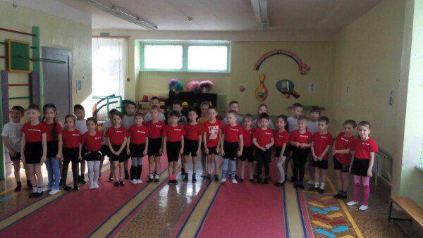
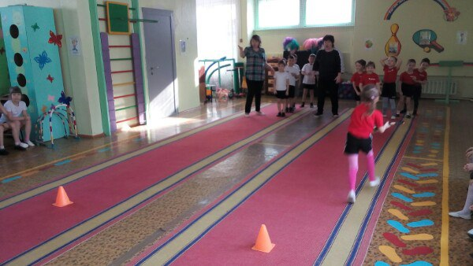

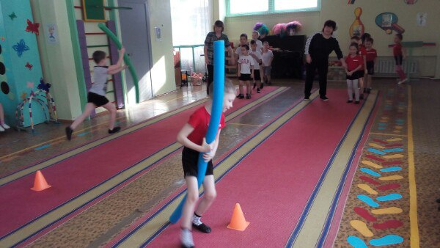
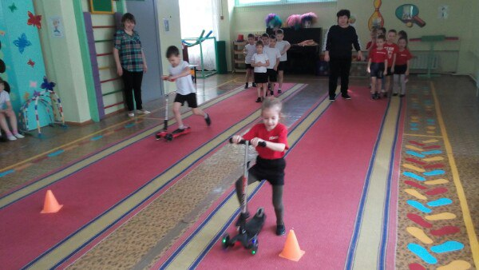
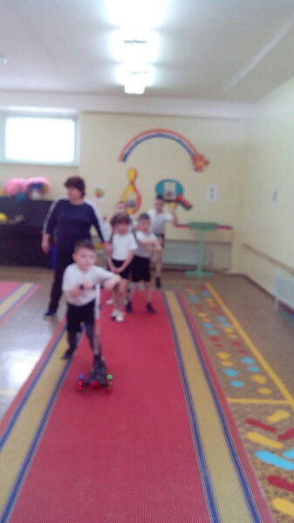

С 16 по 22 февраля 2018 года
Тематическая неделя “Международный день родного языка”: создание условий для развития познавательного интереса к родному краю и воспитания чувства любви к ней, развитие творческой деятельности педагогических работников по обновлению содержания и обеспечению качества образования по ознакомлению дошкольников с родным краем, беседа о народах и языках РТ с просмотром слайдов, стенгазеты, посещение музея быта в ДОУ
-Развлечение «Родной язык-язык души моей» 